1.按照给出的Bridge设计模式构建类图

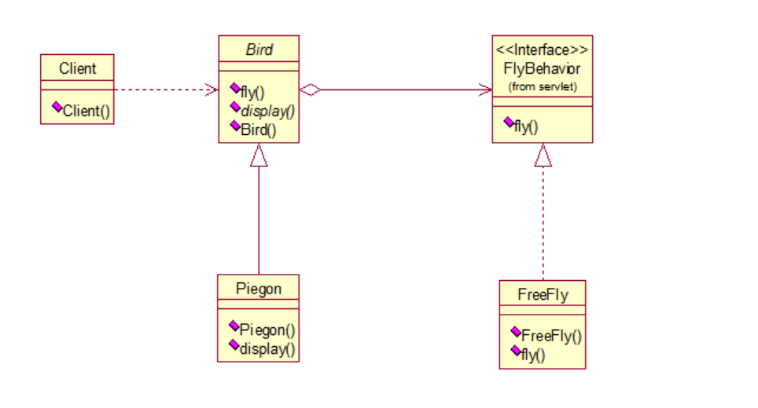

## 按照以下给出的要求，扩展类图，并生成代码框架，实现代码，测试：

(1)添加一个飞翔的行为的实现类UnableFly，实现fly接口方法：扑腾几下飞不起来；  
(2)添加游泳的行为SwimBehavior接口，两个实现类AbleSwim，实现swim接口方法：鱼翔浅底；UnableSwim实现类实现swim接口方法：扑腾几下就淹死了：  
(3)添加两个具体类：老鹰Eagle和企鹅Penguin，并实现相应代码，即构造函数和display抽象方法  
(4)使用Client类，测试以上代码

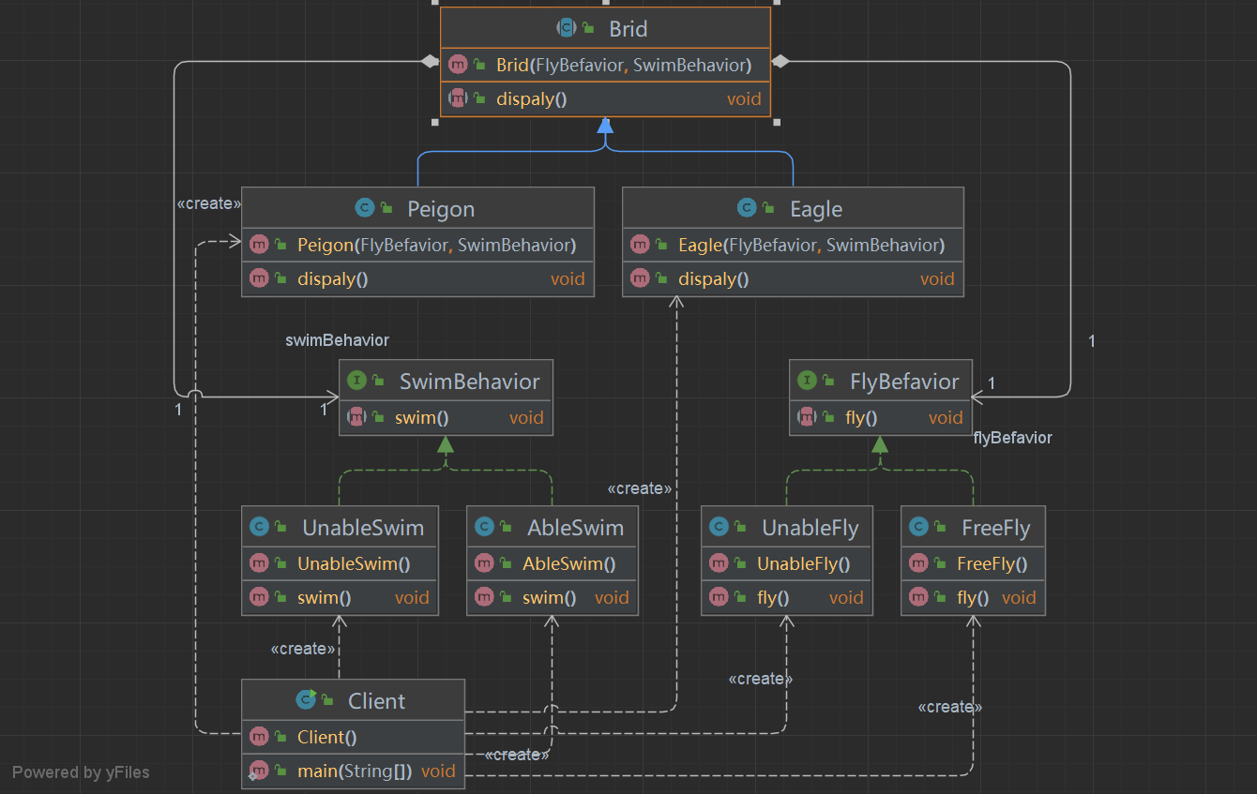

测试结果如下：

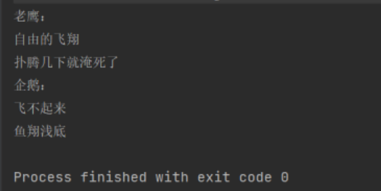

1. 根据以下需求设计符合面向对象设计原则的UML类图并实现代码：假如我们正在开发一个酒店预订系统，针对不同的用户，我们需要计算出不同的房价。比如，普通用户是全价，金卡是 8 折，银卡是 9 折。

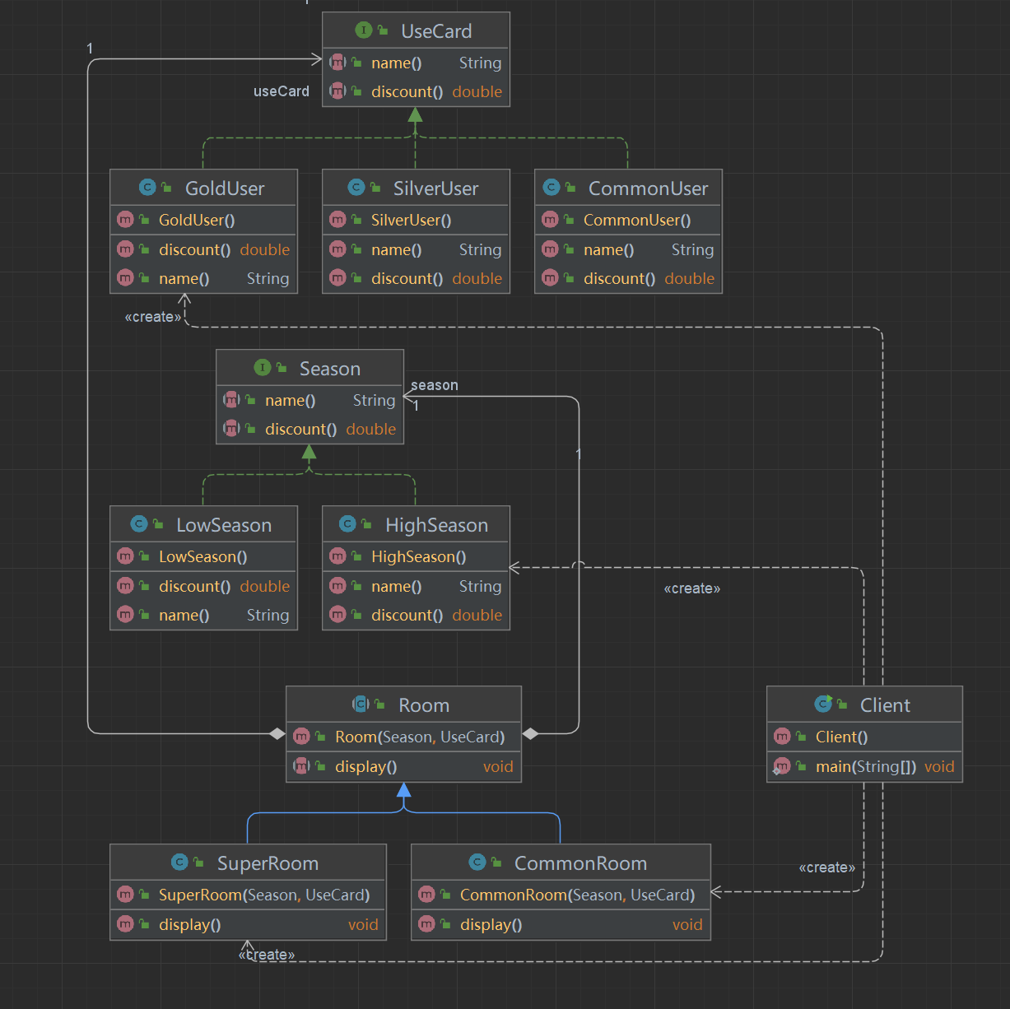

测试结果：

